Capacitación en

LibreOffice es:
- Un programa que le permite escribir documentos, realizar hojas de cálculo y presentaciones
- Remplazo de Microsoft Office
- Más seguro que Microsoft Office
- Económico porque su licenciamiento no tiene costo.
La capacitación virtual (por Internet) es gratuita del 19 de Marzo al 16 de Abril. Inscribase en http://www.p2pu.org/general/libreoffice-basico
Hay 6 cupos para una capacitación presencial en la Iglesia Menonita La Resurrección de San Nicolas, Soacha los sábados 19.Mar, 2.Abr, 9.Abr y 16.Abr de 9:00AM a 11:00AM. La capacitación presencial requiere una donación sugerida de $80.000 para habitantes de Soacha o un trueque por 8 horas de trabajo. Puede preinscribirse desde http://www.pasosdeJesus.org/capacitacion/
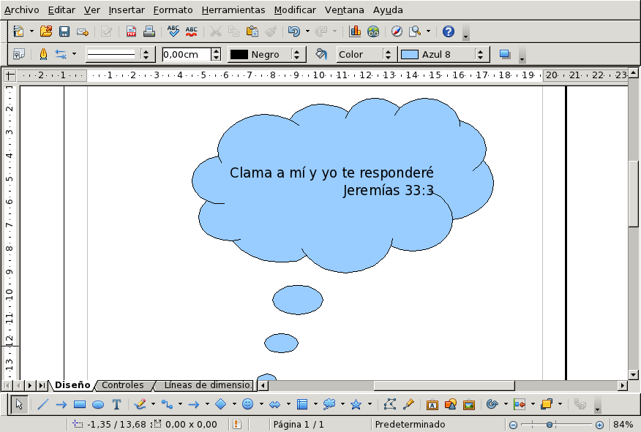

La parte virtual se realiza sobre infraestructura de Peer 2 Peer University, la parte presencial se realiza con el apoyo de Pasos de Jesús, Iglesia Menonita de la Resurección de San Nicolas, Comedor Pan y Vida de San Nicolas y Banco de Datos del CINEP.

